http://archive.1september.ru/mat/2000/no04_1.htm

Н. Гусева, М. Зайкин,
г. Арзамас

Когда красота притягивает, а исследование увлекает
Красота всегда притягательна, в образовательном процессе она не оставляет равнодушным никого: ни учителя, ни учащихся, ни их родителей. Потому она так важна в учебном познании, с ее помощью можно усилить интерес детей к математической деятельности, стимулировать их поиск, создать условия для единения эмоционального и рационального и тем самым усилить развивающий эффект обучения.
В приложении «Математика» неоднократно приводились (№ 38, 42/1997 и № 1/1998) задания при изучении координат на плоскости. Эти задания, безусловно, полезны для учащихся, поскольку вызывают у них удивление, пробуждают фантазию, развивают эстетические наклонности. Однако дидактическая ценность большинства таких заданий невелика, бедно и их математическое содержание. Между тем, имеется немало возможностей для включения красивых фигурок в содержательную математическую деятельность поискового или даже исследовательского характера. Красота будет притягивать учеников к выполнению заданий, а исследовательская направленность деятельности – увлекать их познавательным поиском, значительно возрастает интерес к учебной работе.
Приведем примеры заданий исследовательского характера на координатной плоскости с использованием красивых фигурок.
I. Перемещение изображений на координатной плоскости
1. Перемещение по вертикали
Задание 1
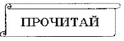
На рис. 1 изображена веточка дуба с тремя желудями. Причем два желудя совершенно одинаковы и расположены так, что если переместить верхний желудь строго по вертикали на 9 ед. вниз, то он в точности совпадет с нижним желудем и, наоборот, верхнее изображение может быть получено посредством перемещения нижнего на 9 ед. по вертикали вверх.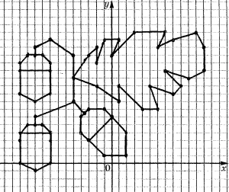
Рис. 1
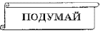
- Как взаимосвязаны координаты точек изображений верхнего и нижнего желудей?
- Вообще, как изменятся координаты точек фигуры, если переместить эту фигуру на некоторое число единиц вверх (вниз) по вертикали?
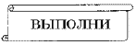
- Пронумеруй узловые точки изображений обоих желудей одинаковыми числами от 1 до 9.
- Определи координаты всех точек верхнего желудя и запиши их в первой строке таблицы, приведенной ниже.
- Найди координаты точек нижнего желудя и запиши их во второй строке таблицы.
- Сравни координаты соответствующих точек изображений и сделай вывод.
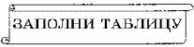
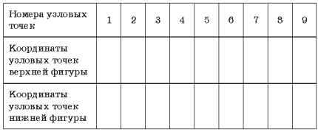
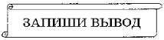
Если переместить изображение фигуры вертикально вниз (вверх) по координатной плоскости, то абсциссы его точек ___________________________________,
а ординаты ___________________________________
на одно и то же исло, равное _____________________________ , на которое выполнено перемещение.
http://archive.1september.ru/mat/2001/01/no01_1.htm (Астрономия и координатная плоскость)

http://www.college.ru/mathematics/courses/function/content/scientist/descartes.html

Выдающиеся математики
Рене Декарт
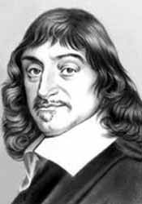
Декарт (Descartes) Рене (латинизированное имя – Картезий; Renatus Cartesius) [31.3.1596, Лаэ (Турень), – 11.2.1650, Стокгольм], французский философ и математик. Происходил из старинного дворянского рода. Образование получил в иезуитской школе Ла Флеш в Анжу. В начале Тридцатилетней войны служил в армии, которую оставил в 1621; после нескольких лет путешествий переселился в Нидерланды (1629), где провёл двадцать лет в уединённых научных занятиях. Здесь вышли его главные сочинения – «Рассуждение о методе...» (1637), «Размышления о первой философии...» (1641), «Начала философии» (1644). В 1649 по приглашению шведской королевы Кристины переселился в Стокгольм, где вскоре умер.
Основная черта философского мировоззрения Декарта – дуализм души и тела, «мыслящей» и «протяжённой» субстанции. Отождествляя материю с протяжением, Декарт понимает её не столько как вещество физики, сколько как пространство стереометрии. В противоположность средневековым представлениям о конечности мира и качественном разнообразии природных явлений Декарт утверждает, что мировая материя (пространство) беспредельна и однородна; она не имеет пустот и делима до беспредельности. Каждую частицу материи философ рассматривал как инертную и пассивную массу. Движение, которое Декарт сводил к перемещению тел, возникает всегда только в результате толчка, сообщаемого данному телу другим телом. Общей же причиной движения в дуалистической концепции Декарта является бог, который сотворил материю вместе с движением и покоем и сохраняет их.
Учение Декарта о человеке также дуалистично. Человек есть реальная связь бездушного и безжизненного телесного механизма с душой, обладающей мышлением и волей. Взаимодействие между телом и душой совершается, по предположению Декарта, посредством особого органа – т. н. шишковидной железы. Тело человека (как и тело животных) представляет собой, согласно Декарту, всего лишь сложный механизм, созданный из материальных элементов и способный, в силу механического воздействия на него окружающих предметов, совершать сложные движения.
В круге вопросов философии, которые разрабатывал Декарт, первостепенное значение имел вопрос о методе познания. Как и Ф. Бэкон, Декарт видел конечную задачу знания в господстве человека над силами природы, в открытии и изобретении технических средств, в познании причин и действий, в усовершенствовании самой природы человека. Исходный пункт философских рассуждений Декарт – сомнение в истинности общепризнанного знания, охватывающее все виды знания. Однако, как и у Бэкона, сомнение, с которого начинал Декарт, есть не убеждение агностика, а только предварительный методический приём. Можно сомневаться в том, существует ли внешний мир, и даже в том, существует ли моё тело. Но само моё сомнение во всяком случае существует. Сомнение же есть один из актов мышления; я сомневаюсь, поскольку я мыслю; я мыслю, следовательно я существую.
В учении о познании Декарт был родоначальником рационализма, который сложился в результате наблюдений над логическим характером математического знания. Математические истины, по Декарту, совершенно достоверны, обладают всеобщностью и необходимостью, вытекающими из природы самого интеллекта. Поэтому Декарт отвёл исключительную роль в процессе познания дедукции, под которой он понимал рассуждение, опирающееся на вполне достоверные исходные положения (аксиомы) и состоящее из цепи также достоверных логических выводов. Достоверность аксиом усматривается разумом интуитивно, с полной ясностью и отчётливостью. Для ясного и отчётливого представления всей цепи звеньев дедукции нужна сила памяти. Поэтому непосредственно очевидные исходные положения, или интуиции, имеют преимущество сравнительно с рассуждениями дедукции. Вооружённый достоверными средствами мышления – интуицией и дедукцией, разум может достигнуть во всех областях знания полной достоверности, если только будет руководствоваться истинным методом.
Учение Декарта и направление в философии и естествознании, продолжавшее его идеи, получило название картезианства. Он оказал значительное влияние на последующее развитие науки и философии, причём как идеализма, так и материализма. Учения Декарта о непосредственной достоверности самосознания, о врождённых идеях, об интуитивном характере аксиом, о противоположности материального и идеального явились опорой для развития идеализма. С другой стороны, учение Декарта о природе и его всеобщий механистический метод делают его философию одним из этапов материалистического мировоззрения нового времени.
В «Геометрии» (1637) Декарт впервые ввёл понятия переменной величины и функции. Переменная величина у Декарта выступала в двойной форме: как отрезок переменной длины и постоянного направления — текущая координата точки, описывающей своим движением кривую, и как непрерывная числовая переменная, пробегающая совокупность чисел, выражающих этот отрезок. Двоякий образ переменной обусловил взаимопроникновение геометрии и алгебры. У Декарта действительное число трактовалось как отношение любого отрезка к единичному, хотя сформулировал такое определение лишь И. Ньютон; отрицательные числа получили у Декарта реальное истолкование в виде отрицательных ординат. Декарт значительно улучшил систему обозначений, введя общепринятые знаки для переменных величин (x, y, z,...) и коэффициентов (a, b, c,...), а также обозначения степеней (x⁴, a⁵,...). Запись формул у Декарта почти ничем не отличается от современной.
Декарт положил начало ряду исследований свойств уравнений: сформулировал правило знаков для определения числа положительных и отрицательных корней (правило Декарта), поставил вопрос о границах действительных корней и выдвинул проблему приводимости (представления целой рациональной функции с рациональными коэффициентами в виде произведения двух функций такого же рода), указал, что уравнение третьей степени разрешимо в квадратных радикалах и решается с помощью циркуля и линейки, когда оно приводимо.
В аналитической геометрии, которую одновременно с Декартом разрабатывал П. Ферма, основным достижением Декарта явился созданный им метод координат. В «Геометрии» Декарт изложил способ построения нормалей и касательных к плоским кривым (в связи с исследованиями линз) и применил его, в частности, к некоторым кривым четвертого порядка (т. н. овалам Декарта). Заложив основы аналитической геометрии, сам Декарт продвинулся в этой области недалеко – не рассматривались отрицательные абсциссы, не затронуты вопросы аналитической геометрии трёхмерного пространства. Тем не менее его «Геометрия» оказала огромное влияние на развитие математики. В переписке Декарта содержатся и другие его открытия: вычисление площади циклоиды, проведение касательных к циклоиде, определение свойств логарифмической спирали. Из рукописей видно, что он знал соотношение между числами граней, вершин и рёбер выпуклых многогранников (это соотношение было позднее открыто Эйлером).

1.2.1. Декартова система координат
Системой координат называется совокупность одной, двух, трех или более пересекающихся координатных осей, точки, в которой эти оси пересекаются, – начала координат – и единичных отрезков на каждой из осей. Каждая точка в системе координат определяется упорядоченным набором нескольких чисел – координат. В конкретной невырожденной координатной системе каждой точке соответствует один и только один набор координат.
Если в качестве координатных осей берутся прямые, перпендикулярные друг другу, то система координат называется прямоугольной (или ортогональной). Прямоугольная система координат, в которой единицы измерения по всем осям равны друг другу, называется ортонормированной (декартовой) системой координат (в честь французского математика Рене Декарта).
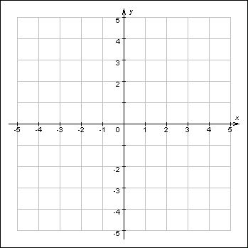

График 1.2.1.1.
Декартова система координат.
В элементарной математике чаще всего рассматривается двухмерная или трехмерная декартова система координат; координаты обычно обозначаются латинскими буквами x, y, z и называются, соответственно, абсциссой, ординатой и аппликатой. Координатная ось OX называется осью абсцисс, ось OY – осью ординат, ось OZ – осью аппликат. Положительные направления отсчета по каждой из осей обозначаются стрелками.
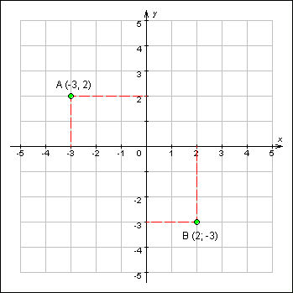

График 1.2.1.2.
Координаты точки в декартовой системе координат. Важно отметить, что порядок записи координат существенен; так, например, точки A (–3; 2) и B (2; –3) – это две совершенно различные точки.
Как определить координаты точки в декартовой системе координат? Проведем через точку A прямые (в трехмерном случае – плоскости), перпендикулярные осям. Расстояния от точек пересечения построенных прямых (плоскостей) с осями абсцисс, ординат (аппликат) до начала координат, взятые со знаком «+», если точки лежат на положительных полуосях, и со знаком «–», если они лежат на отрицательных полуосях, и будут координатами точки A. Координаты точки записываются в скобках: например, A (–3; 2) или B (x₀; y₀). В трехмерном пространстве координаты точки в декартовой системе координат записываются тремя числами, например, C (5; 0,2; –6).
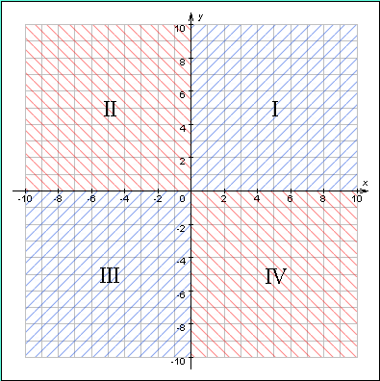

Рисунок 1.2.1.1.
Координатные оси делят координатную плоскость на четыре квадранта (четверти). Точки, лежащие на осях координат, не принадлежат ни одному квадранту.
В двухмерной системе координат все точки, лежащие над (под) осью OX, образуют верхнюю (нижнюю) координатную полуплоскость. Все точки, лежащие правее (левее) оси OY образуют правую (левую) координатную полуплоскость.

